Autoportraits
Se mettre en lumière
2° 3, lycée Matisse, 2016-2017 (9° édition)
(professeure : Ghislaine Zaneboni)

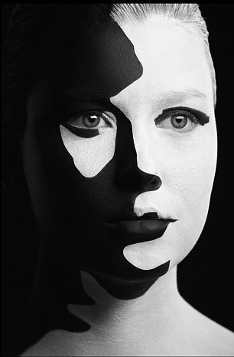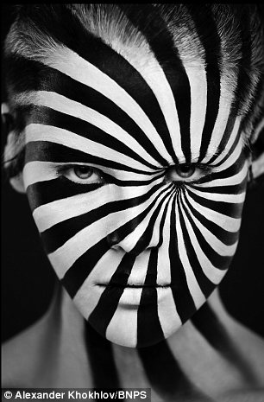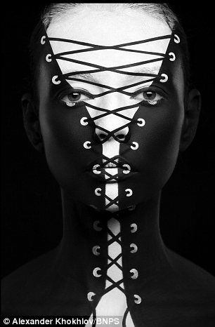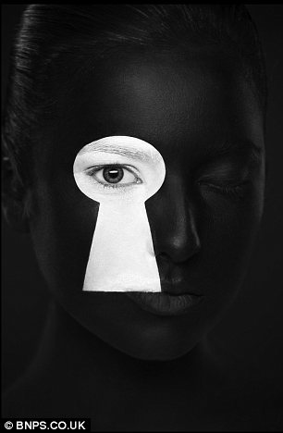
Artist Valeriya Kutsan created 15 pieces for Weird Beauty collection
Projet
Liaison intercycles 2016-2017
Pour la rentrée 2016, la volonté est d'illuminer les esprits, la thématique retenue est donc : "LUMIERE, LUMIERES".

Les écoles et leur professeures des écoles :
- Les PS, MS, GS de Mmes Bourrillon et Mouet, Ecole de la Fontette, Saint-Paul
- Les CM2 de Mme Maffray, Ecole Pennac, La Colle sur Loup
- Les 6e et 3e de Mmes David (prof. D’EPS), Duprat (Professeure de lettres modernes) et Mifsud (Professeure d’arts plastiques), Collège Yves Klein
- Les 2des de Mmes Baille (documentaliste), Dehorter (Professeure d’arts plastiques), et Zaneboni (Professeure de lettres modernes), Lycée Matisse

Au Lycée Matisse, en 2°3 notamment, les élèves ayant choisi l’enseignement d’exploration « Arts visuels »

SEQUENCE 1 - Autoportraits
1. Travail sur portrait-autoportrait-autofiction, projection et analyse du DVD de l'exposition : Moi, autoportraits du XX° siècle
2. Travail sur l'autoportrait hyperréaliste, LA : "Triple selfportrait" de Norman Rockwell
3. Après la lecture d'autoportraits littéraires et la projection du DVD "Moi - autoportraits du XX° siècle", les élèves, conscients qu'il s'agit d'un exercice littéraire, d'un travail d'écrivain, sont invités à rédiger leur autoportrait en évitant le "déballage" intime et en utilisant subtilement les registres. Ils doivent matérialiser la notion de « lumière(s) »
4. Ils proposent un autoportrait photographique réalisé avec leur téléphone portable qui joue avec l’ombre et la lumière, la présence de la part d’ombre
5. Rédaction de ces autoportraits en salle informatique + réalisation du travail plastique.
6. Les élèves doivent envoyer par courrier électronique leur travail au professeur qui les corrige, en va-et-vient, et les met en forme
7. Réalisation d’un diaporama et d’un recueil relié avec tous les autoportraits – textes et images
8. Verbalisation des autoportraits projetés dans l’amphithéâtre durant « Le Temps des arts » devant les personnes de la maison de retraite et les Collégiens. Lecture et exposition des autoportraits lors de la dernière rencontre intercycles le 6 juin au collège Yves Klein.

Moi. Qui suis-je exactement ?

Tout a commencé un soir. Un soir d'hiver. Un soir d'éclipse. Ce genre de soir où toute la ville admire le ciel, attendant la rencontre de la lune et du soleil. Il a fallu que j'empêche ma famille d'assister à ce spectacle. Je suis comme ça. Maléfiquement sadique. N'ayez crainte. Ou bien oui. Ayez crainte. Cela me fera plaisir.
Ma mère pliée en deux. Un départ précipité pour l'hôpital. 15 jours avant le terme. Je suis comme ça. Rapide. 10 janvier 2001 à 00h21 minutes et 3 secondes. Me voilà.
J'ai grandi dans la plus belle ville du monde, Nice. Là où les vagues s'entrechoquent. Les palmiers dansent au rythme du vent. Les nuages s’écartent et les galets deviennent carte postale. J’étais là, spectatrice de ce ballet naturellement artistique. J’avançais lentement vers cette eau niçoise couleur azur. Et dès le premier contact, un léger frisson me parcourait.
-« C’EST BEAUCOUP BEAUCOUP BEAUCOUP TROP FROID J’AIME PAS ! »
Vous l’aurez compris, je suis extrêmement frileuse.
Pour le reste, c'est difficile de recenser ses qualités et défauts, alors j'ai demandé aux gens qui me connaissent bien. En vrac, voici ce qu'ils m'ont dit :
"Autoritaire mais drôle, déterminée, éprise de justice, très bonne commerciale, affirmée, ne parle pas pour ne rien dire, sensible sous une carapace en béton armé, littéraire, qui encaisse les pires films d'horreur mais ne supporte pas qu'on lui fasse une prise de sang, avec de belles valeurs humaines, capable de prendre très vite une décision, râleuse, râleuse, râleuse (bon ça va on a compris), peu d'écoute mais paradoxalement une capacité à analyser les autres, mature, extrêmement "chochotte", quelques tocs...

Certains ont cru bon de rajouter que j'étais susceptible et rancunière. Ceux-là ne perdent rien pour attendre. Je ne leur adresse déjà plus la parole.
Côté physique, je suis une petite brune aux cheveux longs. Et je revendique mes origines italiennes.

J'ai des rêves plein la tête dont certains deviendront peut être réalité.
Changer de pays chaque année. Une vie d’artiste, une vie de passion. Une vie de hasard où le lendemain n’est qu’un mystère. Remplir mes pages blanches, combler mes nuits de lettres. Avoir un lémurien et l’appeler Joseph. Me nourrir de théâtre à en tomber malade. Atteindre le mètre soixante. Chanter faux à en faire pleurer les voisins. Manger des sushis tous les jours. Etre édité chez Gallimard. Apprendre la langue des signes.

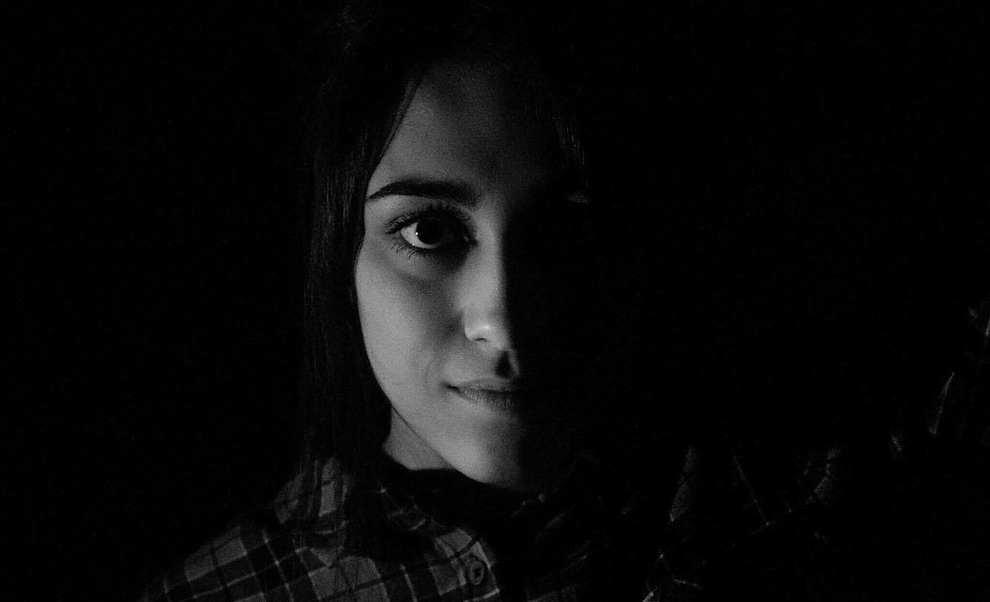

Là, c'est moi, Nina, aujourd'hui. Et demain, je serai la même. Enfin presque, puisque la vie n'est que changement.

Nina Calori, 2nd3

C’est mon autoportrait

Née en hiver, sur la belle promenade des Anglais lors d’une après midi très ensoleillée, je suis le bonheur de mes parents, leur rayon de soleil, je suis la première. C'est l’émerveillement pour toute ma famille.

Certes, mon père est un voleur puisqu'il a pris toutes les étoiles du ciel pour les mettre dans mes yeux. Fierté, d’après mes grands-parents mais aussi déception : mon nez semblable à celui d’un porcelet. D’après eux, il ressemble comme deux gouttes d’eau à celui de ma grand-mère paternelle.
Oui, des relations familiales très compliquées depuis toujours étouffent ma famille.
Lors de mon enfance, nous vivions des jours heureux, ma sœur et moi.
En primaire, souvent rejetée par mes camarades, je n’avais guère confiance en moi toujours affectée par les critiques.
Souvent j’entendais: « Mais Mathilde ? As-tu eu un problème à la naissance? On dirait que tu t’es mangé un bus. Tu as le visage très dur et plat ». Je pleurais beaucoup en rentrant à la maison mais, dépassé les treize ans, cela ne m’atteignit plus, une sorte de maturité et de force venait balayer les critiques.

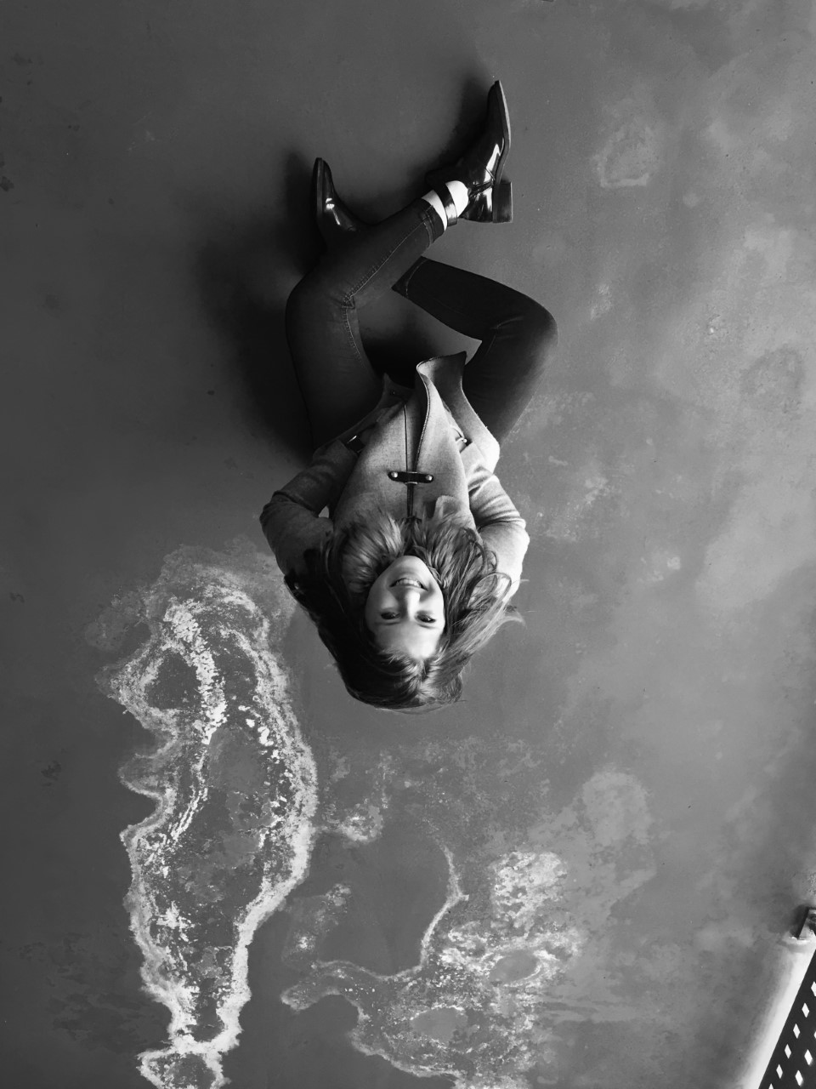

De taille moyenne, je suis blonde aux yeux bleus, j’ai malheureusement un très mauvais caractère, ce qui parfois me coûte très cher. Sans filtre je dis tout ce que je pense. Il faut donc que j’apprenne à me calmer m'a toujours dit ma Mamé. Mais ce défaut d’être susceptible et rageuse est oublié et maintenant je souris face aux critiques.
Je suis passionnée par le football et le handball, je pratique le hand depuis mes neuf-ans. Malgré mon côté féminin, je suis un vrai garçon-manqué, j’aurais aimé être un garçon si j’avais eu le choix, dans mon enfance j’ai toujours rêvé de faire pipi debout comme les mecs. Faire du foot est mon plus grand rêve. Mon père était à l’époque joueur professionnel, puis un terrible accident de voiture lui a cassé le genou et a brisé sa belle carrière. Si j’avais été un garçon, j'aurais terminé ce qu’il avait commencé.
La balance n'a jamais été de mon côté. Toujours à surveiller mon poids. Même si pour beaucoup de personne la nourriture est une amie, pour moi, c'est bien plus que ça, c'est toute une vie. C'est sûrement ma meilleure amie (?) L'essentiel n'est pas d'être l'idéal de base mais d'être son propre idéal.
Ma mère, l’opposé de mon père, est très douce et calme, elle est ingénieure en recherche scientifique. Même si on dit que les opposés s’attirent, ils ne se sont jamais vraiment attirés.
Malgré des relations avec mon père difficiles, je reste persuadée que nous sommes les mêmes, physiquement et mentalement. Les actions de mon père et sa façon de penser, me désespèrent de plus en plus mais ce qui me désole encore d'avantage c'est que, plus tard, je serai forcément comme lui, impulsive, mais aussi très attachiante.
Plus tard ... Peu importe mon avenir je ferai en sorte de satisfaire ma mère qui a toujours été la pour moi. C'est mon exemple et ma force.
Souvent j'ai pêché dans le passé mais maintenant je me tourne vers l'avenir et je souris.

Mathilde Lanvin, 2°3

Le soleil illumine ma vie depuis longtemps, depuis toujours en réalité puisque je suis née au lever du jour. C’est peut-être cette naissance qui a doté mon esprit de bonne humeur, de lumière. Ma mère (mon deuxième soleil) n’a jamais laissé ses sautes d’humeur influencer mon éducation, ce qui fait de moi une personne normale et rationnelle qui ne crie pas pour rien, (pas comme la prof de maths). C’est un atout que j’ai pris d’elle.
Mon père m’a ensorcelée d’une autre manière : il m'a donné le goût des choses authentiques et essentielles, et l’art de ne pas parler pour ne rien dire (qui me perd parfois). Ma grande sœur, bien qu'elle soit plus âgée que moi de deux ans, n’a jamais mis de hiérarchie entre nous et s’est toujours comportée en meilleure amie. Elle est, aujourd'hui encore, la seule personne qui me comprend d'un simple regard et qui sait quand je ne vais pas bien avant que je ne le sache moi même. Elle est une lumière dans les abysses de mon esprit.

Noémie Bonacossa, 2nd3

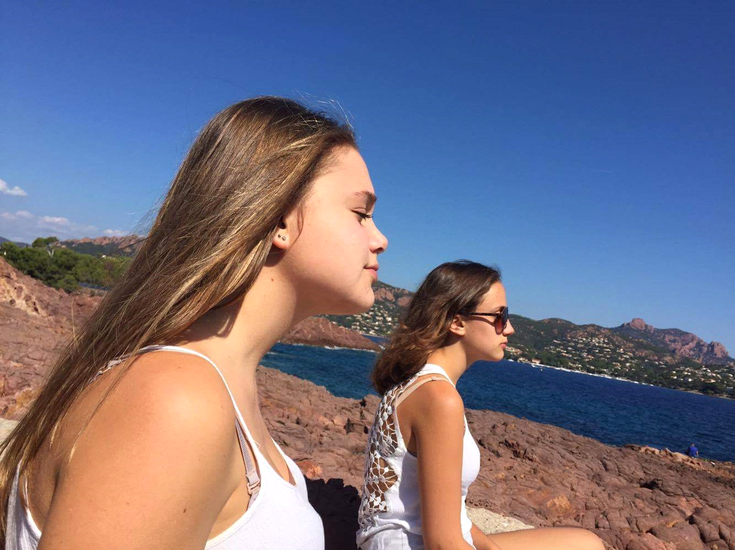

Une fille parmi tant d’autres

J’ai maintenant quinze ans.
Née en hiver, on me qualifie souvent de rayon de soleil. La joie illumine mon visage. Mais je suis toute frêle, fine comme une asperge, et mis à part mon sourire sur mon visage, je n’ai pas vraiment d’atouts.
Je ne suis pas la plus belle, mais c'est comme ça, et puis c'est tout.
J’aime bien mes cheveux blonds. Ils brillent au soleil. J’aime bien aussi la couleur de mes yeux, verts, l’une de mes couleurs préférés avec le jaune. Coïncidence ? Je ne pense pas.

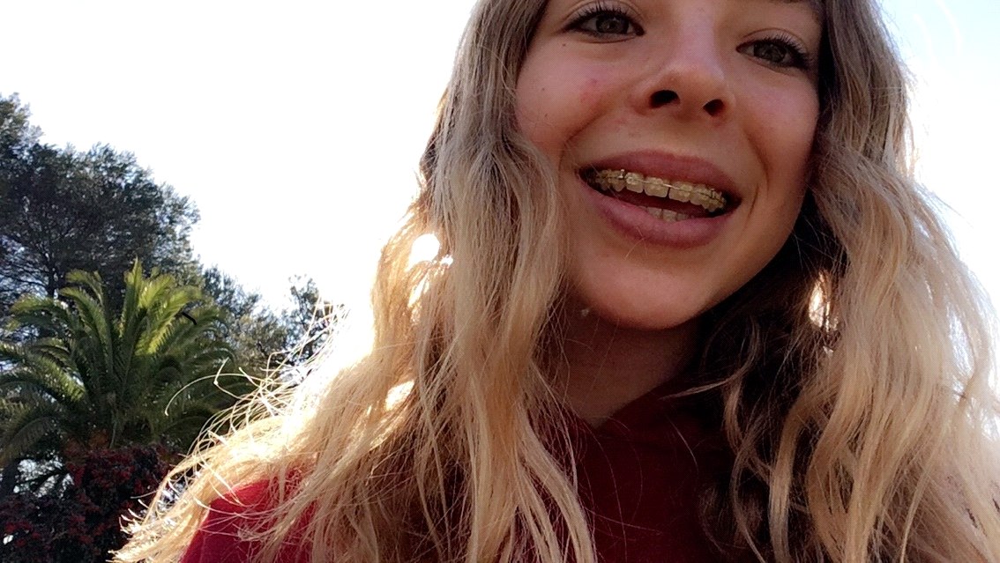

Avez-vous déjà entendu que le ridicule ne tuait pas ? J’en suis la preuve vivante.
Fanny rime avec folie,
Une joie de vivre m’envahit et me pousse à savourer ma vie comme si, demain, elle serait finie.
S'il y a quelque chose qui peut me rendre heureuse, tout le temps ce sont mes lapins. C'est mon bonheur au quotidien. Oui, oui, mes lapins, c'est ridicule ? Peu importe, alors, je suis ridicule. Ce que les autres pensent de moi ça m'est égal, j'assume.
A ce qu'il paraît, cet autoportrait sera publié, je ferais mieux de ne pas dévoiler toute ma vie privée.
Alors je vais m'arrêter.

Fanny Garinet, 2°3

Commençons par le commencement,
je suis né le 12 avril 2001 à Nice.
Depuis petit la musique rythme mes journées
J'aime particulièrement le reggae mais écoute tous les genres.
Sinon pour ce qui est de mon comportement
je suis froid comme la lumière d’hiver, surtout quand je fais du snow
et je n'ai pas confiance en moi,
En fait je suis plutôt timide.
Au niveau du physique je suis petit les cheveux bruns et les yeux noirs.
Timide je n'aime pas vraiment parler de moi,
Du coup, je vais m'arrêter là.

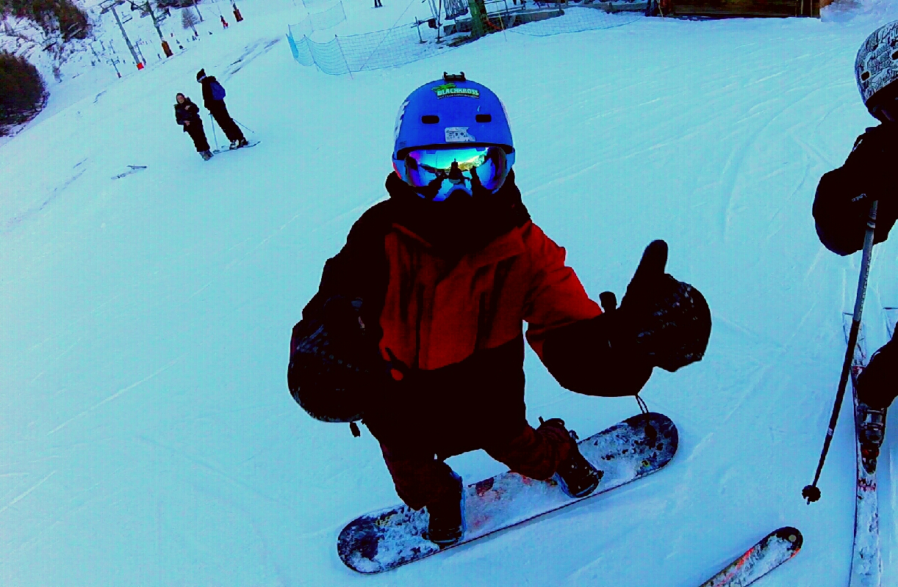

Clément Tourrel

Ma vie rayonnante

Je suis née en deux mille un.
J’étais une petite fille plutôt joufflue, comme si, dès ma naissance, on connaissait ma passion pour la nourriture. Je pesais environ quatre kilogrammes, quatre kilogrammes d’amour dirons-nous.
Aujourd’hui, je suis âgée de quinze ans. Je suis blonde, aux yeux bleus et de nationalité française.

Je suis plutôt de grande taille. Je tiens cela de mon père. Je suis souriante, quand je me lève du bon pied, très impatiente et assez naïve. Mon caractère peut me porter préjudice, alors je tente de le cacher. Mon côté sombre reprend parfois le dessus.
Mes parents sont comme les piliers qui m’empêchent de perdre pied.
J’ai une sœur aussi insupportable que moi. On va dire que l'on se supporte mutuellement. J'ai aussi de grandes amies sur lesquelles pourrais compter à vie.
Ils m'éclairent et me guident au quotidien.
Ma saison préférée, c’est l’été. C’est à cette période que j’assimile mes meilleurs souvenirs: des vacances sous le soleil chaud, se balader au bord de l’eau, passer des nuit entière à discuter et rigoler…
Voila un petit résumé de ma vie, qui j’espère vous aura éclairé sur ma personnalité.
Manon Sainmont, 2nd3
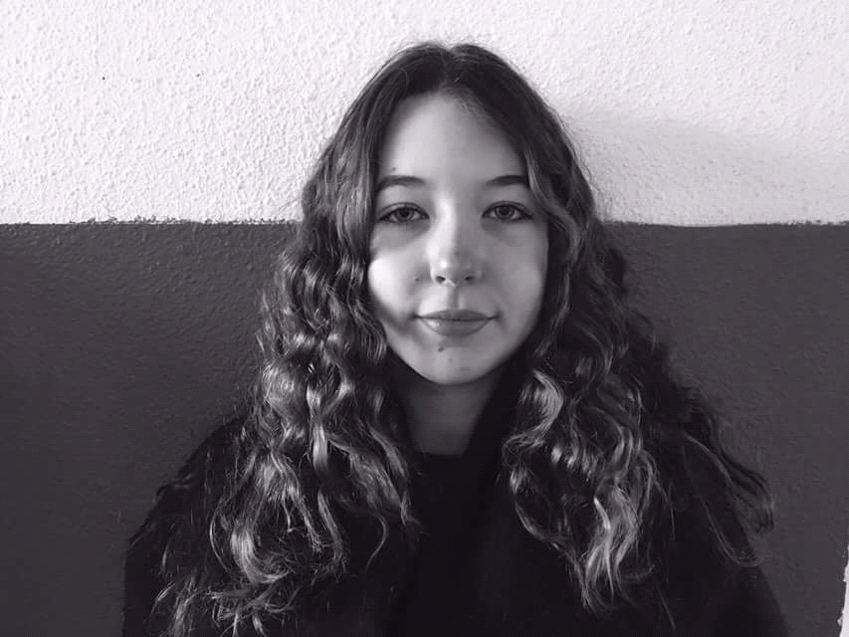
Le petit Kévin

Il s’appelle Kévin.
Jeune homme de 15 ans, à l’air joyeux et ouvert. Cependant je crois qu’il n’aime pas parler de lui. Il est grand, dépasse le mètre quatre-vingts, assez mince, yeux verts, peau légèrement mate (sûrement due à ses origines italiennes), cheveux bruns. Il a un caractère qu'on qualifierait de spécial, assez impulsif, franc un peu trop parfois, cependant plutôt sociable. Bon élève, il envisage une orientation scientifique.
Il faut donc qu'il se mette à travailler.
Il aime le foot, c'est sa passion, la musique, le rap français ou américain et le hiphop. Mais par-dessus tout passer du temps avec ses amis. La chose qui le rend le plus heureux c’est d’être avec sa famille.
Ce n'est pas un adepte de la cuisine gastronomique, il est plus Mcdo, KFC, simple plat de pâtes ou encore steak-frites.
Il a un frère de 7 ans, pour qui il donnerait tout. Je pense que c’est une de ses raisons d’avancer dans la vie et c’est une source de motivation au quotidien. Il est fier et aime être son exemple.

BREF.
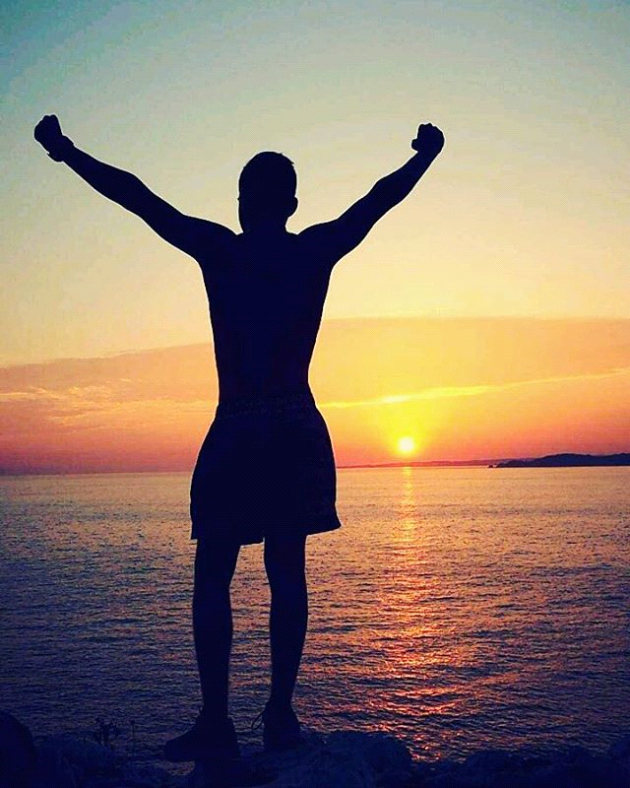

Kevin CAPRIGLIONE, 2nde3

#24

C’était devant la mer de Cannes, le 13 septembre 2000 exactement, le jour de ma naissance, le jour où je découvris la vie dans les bras de ma mère.
A côté d’elle, il y avait un homme et trois filles. C’étaient mon père et mes trois sœurs. La plus grande avait quinze ans, celle du milieu avait treize ans, et la petite dernière avait neuf ans. Ma mère a décidé de m’appeler par ce magnifique et original prénom qui est Tom.

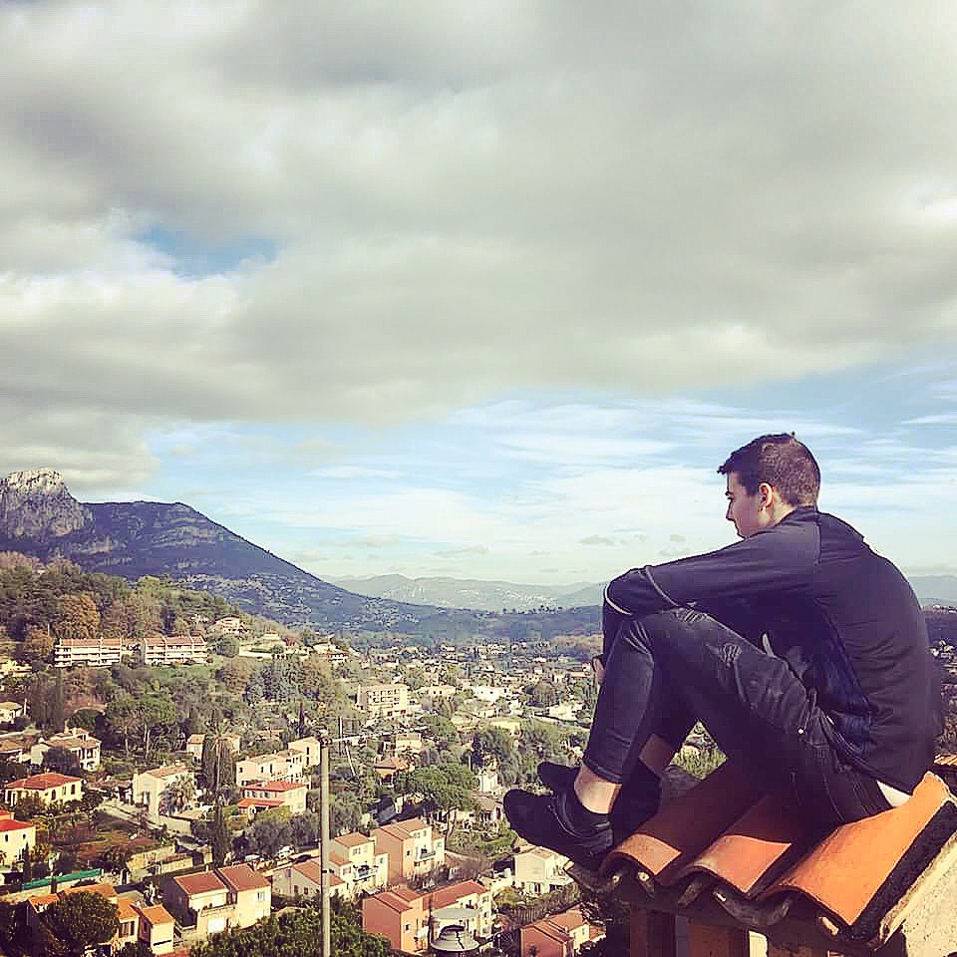

À partir de mes quatre ans, je découvre ma voie dans le sport ; j’ai commencé par le basket-ball, et depuis ce jour ma vie a changé. Je débute par le drible puis j’apprends plein de choses. Je commence à m’intéresser à ce qu’on appelle la NBA, et cela m’a beaucoup plu.
Depuis, je m’entraîne pour avoir la lumière sur mon dos comme MJ. Je suis un ailier fort d’un mètre quatre-vingt dix,
je suis brillant comme Kobe.

Tom BRETTES 2°3

Un peu de moi

Je suis née en plein mois de juillet et c’est là que tout a commencé …
J'ai quinze ans.
J'ai quelques qualités : je suis gentille, généreuse, honnête et plutôt positive mais j’ai aussi des défauts : je suis rancunière, un peu feignante et têtue, ce qui peut parfois être une qualité.

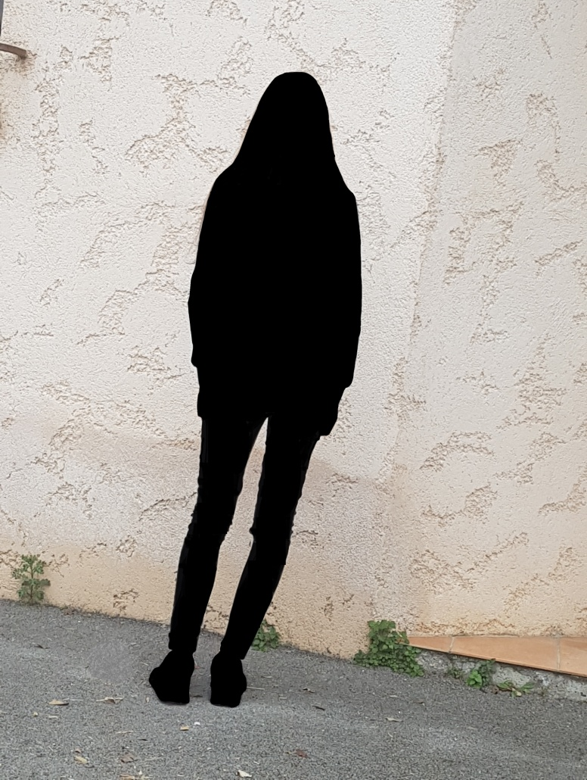
Je suis de taille moyenne, plutôt mince, j’ai de longs cheveux châtain et les yeux marron.
J’aime beaucoup les animaux et la photographie.
Je fais de l'équitation depuis que j’ai quatre ans.
Je n'aime pas l’hiver car il fait froid et qu'il n'y pas de soleil.
J’ai un frère qui a deux ans de plus que moi avec qui je passe de bons moments.
Voilà ! Maintenant, vous en savez un peu plus sur moi.

Adeline THAON, 2°3

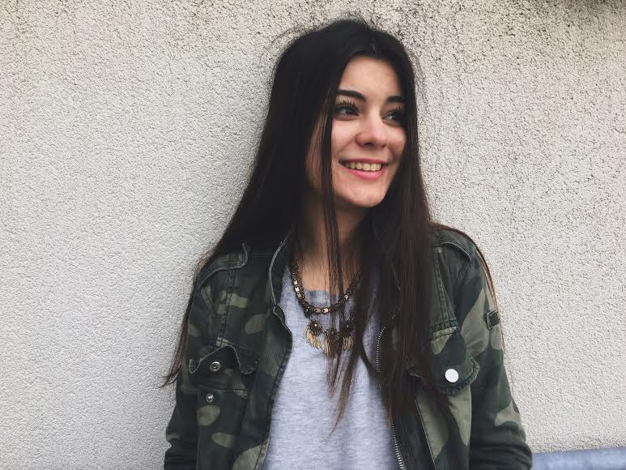

Autoportrait banal

C'est à Nice en février 2002 que je commence ma vie
Sur les coups de midi, je sors du ventre maternel, petit bébé frêle.
Avant de m'appeler Lisa, mes parents ont hésité, passant par Iris, Violette, ou même Bettina.
Brune, aux yeux marron, vraiment banal.
Ni grande ni petite, vraiment très banal.
Cinq années plus tard, naît ma sœur, Nina, en octobre à onze heures.
Blonde aux cheveux bouclés, on peut parler de mon opposée.
Au niveau du caractère, je suis susceptible et rancunière.
Je peux changer de personnalité selon la personne en face de moi, je sais m'adapter.
Je peux être tout autant timide que parler jusqu'à la fatigue.
Encore une fois, cela dépend de la personne en face de moi
Si je ne dis rien, je n'en pense souvent pas moins.
Après avoir habité la ville de ma naissance, j'ai déménagé à Vence à la naissance de Nina.
Je pratique l'équitation depuis maintenant neuf ans.
Je vais au Lycée Matisse de Vence et compte faire mon possible pour intégrer une première scientifique.
Je viens d'apprendre que ce portrait va être publié, je ne veux pas non plus vous faire part de ma vie privée et compte maintenant m'arrêter.

Lisa Mosconi, Seconde 3

Audacieuse

Moi, Sarah, 15 ans, jeune lycéenne, très intelligente, très belle, très gentille, parfaite quoi ! Rien à dire.
Je rigole. Je ne suis pas tout à fait comme je viens de le décrire. Je suis une fille très gentille, plutôt réservée, mais pas du tout timide, ou alors - on ne va pas se mentir - un peu mais pas beaucoup. Je suis serviable et à l’écoute des autres. Je m’habille comme un garçon : survêtement (pas tout le temps), baskets de sport, paroles de garçon, mais pas tellement, il ne faut pas en abuser hein ! J’ai des yeux très très très marron, on dirait du noir. On me dit souvent : « tu as des yeux de biche ». Je sais je suis rare, haha...
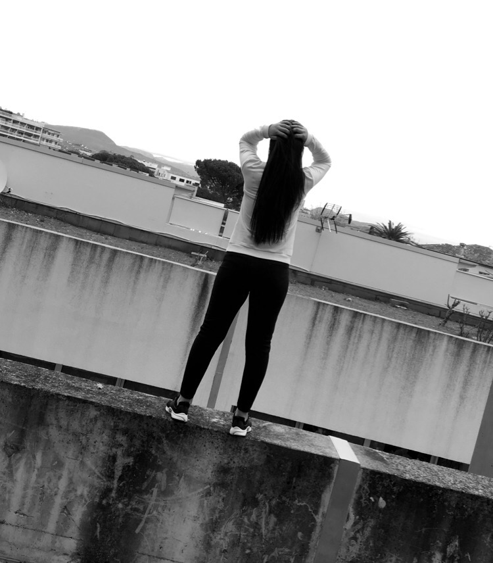

Je suis TUNISIENNE, eh oui, tunisienne et fière de l’être, ah la la ! Je suis amoureuse de mon pays, la Tunisie, de nos plats maghrébins, de nos danses traditionnelles, de nos mariages magiques avec toutes ces lumières magnifiques.

De taille, je ne suis pas petite, je ne suis pas grande, en fait, je suis moyenne. Une de mes qualités préférées, c'est que je rigole tout le temps et avec tout le monde. Je ne m'énerve pas vite mais en revanche quand je le suis - énervée - il ne faut pas me chercher, sinon, gare à celui qui le fera, haha ! Parfois, des personnes me critiquent,- mort de rire - je me fiche de leurs avis. Ma défense contre cela, c'est que je leur souris pour les exaspérer. Je ne suis pas ce genre de fille qui critique derrière le dos des gens car seul Dieu peut nous juger.
Je suis née le 8 décembre donc en fin d’année et ça me rend folle car je suis la plus petite de mon groupe d’amis.
Moi Sarah 15 ans.

Sarah Hedhili, 2nd3

Une petite silhouette de moi…

C’était un trois juin,
Je ne m’y attendais pas du tout mais je suis apparu dans ce qu’on appelle la vie. La lumière m’a frappé le visage à la seconde même où je découvrais le monde. Parfois des gens ont volé cette lumière pour la mettre dans leurs cheveux ou d’autres encore dans leurs yeux mais moi j’ai préféré la laisser passer et essayer de la rattraper le jour de mon départ.
Je me présente,
Je m'appelle Gabriel Jardiné et contrairement à ce que la plupart des gens pensent je ne suis en aucun cas jardinier.

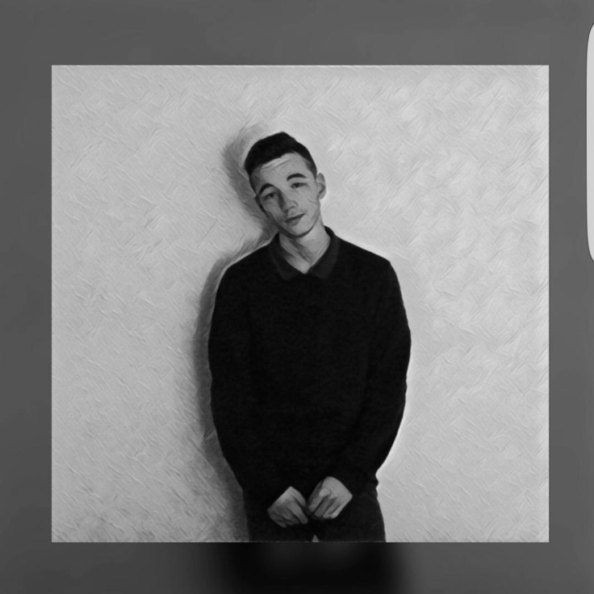

Du haut de mes 173 centimètres, je ne suis pas un être malhonnête. Mes yeux légèrement plissés renferment quelques petits secrets. J'ai les cheveux châtain et je suis de couleur blanche.
Il me semble que cette brève description vous aura suffi pour vous imaginer une petite silhouette de moi.

Pour ma description morale, je vais être assez bref car je ne veux pas trop m’attarder sur cela. Je suis plutôt joyeux et souriant,
J’ai tendance à beaucoup parler : de choses intéressantes, bien sûr, mais cela peut parfois être un peu lassant à la longue du point de vue des autres.
Pour mes « hobbies », j’ai sûrement hérité de mon grand père maternel : je fais du hand en club (évidemment mon grand père n’en fait plus maintenant).
J’adore regarder des matchs de foot et également des films (à quoi en revanche, lui, il y passe une grande partie de son temps).

Peut-être bien que ce portrait de moi ne vous éclaircira pas plus pour me retrouver sans m’avoir jamais vu auparavant. Et c’est fait pour, car je ne souhaite pas m’exhiber mais je ne veux pas rester totalement dans l’ombre non plus : la lumière ne me déplaît pas.

Gabriel Jardiné

Tout ce qu’il y a à savoir sur moi

Je suis née au début de l’automne, le 10 septembre sur la Côte d'Azur, plus précisément à Nice. Juste avant la tragédie du 11 septembre aux Etats- Unis, génial n'est-ce pas?
Je n’ai ni frères ni sœurs et, contrairement à ce que l'on peut penser, ce n'est pas si ennuyeux que ça, on s'adapte.

J'ai commencé le sport à quatre ans, j'ai fait de la GRS, d'ailleurs c'est comme ça que je me suis fait des amies. J'ai ensuite fait de la natation, et maintenant je suis passée au volley, c'est nettement plus intéressant, malgré le fait que je sois petite. Et oui ! je suis petite, mince et brune. J’ai quelques qualités malgré tout, je suis assez gentille et plutôt généreuse, même si parfois, je peux être très rancunière, je n’aime pas trop parler de moi : voilà pourquoi mon texte est si court.
Bref, je crois que c’est tout ce qu’il y a à savoir sur moi.

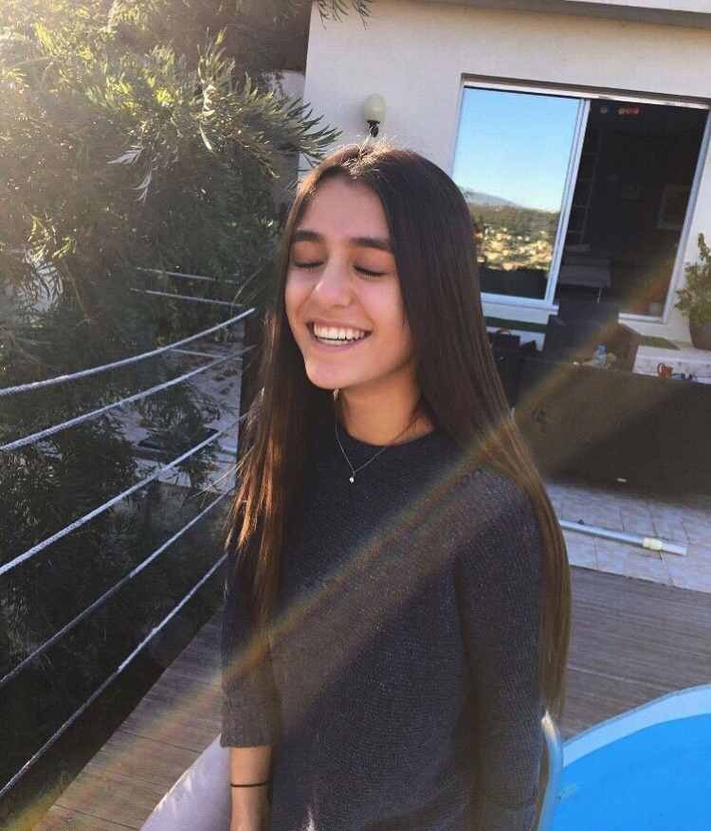
Manon Mendez, 2°3

Du 92 au 06 jusqu’au numéro 10

Tout a commencé le 4 janvier 2001 à Neuilly-sur-Seine dans le 92 à 12h36 dans la clinique Sainte Marguerite. C’étaient des bonnes sœurs et le chirurgien Dumbeldore. Quand je suis sorti du ventre de ma mère, j'étais tout bleu, car j'avais très froid. Aujourd'hui encore d'ailleurs.
Et j’ai vu la lumière déteindre sur mes yeux car j’ai les yeux bleus très charmeurs. Je mesure 42 cm. Je ressemblais à un mafieux italien, j’avais les cheveux bouclés en arrière. Je suis parti de la région Parisienne à 2 ans. Je suis arrivé dans le sud à Montaleigne dans le 06 en 2003. Je vis actuellement à Saint-Jeannet. J'ai seize ans, je mesure 1m80. D'après les personnes que je côtoie dans le milieu du basket-ball, je suis assez bon. En étant modeste, mon record de points est 42, de passes 14, de rebonds 8, de contres 7, d'interceptions 6 et mon numéro est le 10. Oui, je suis la montagne MUTUMBO. Cette année, je pense que moi et mon équipe peuvent gagner le titre : nous sommes troisième à égalité avec le premier, le deuxième et le quatrième. Je suis meneur, autant dire que je crée toutes les actions, je provoque tous les points et je suis très CLUTCH (être très fort dans les moments tendu).

Mattéo Nogier, 2°3

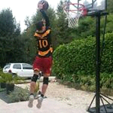

Une fillette d’apparence charmante

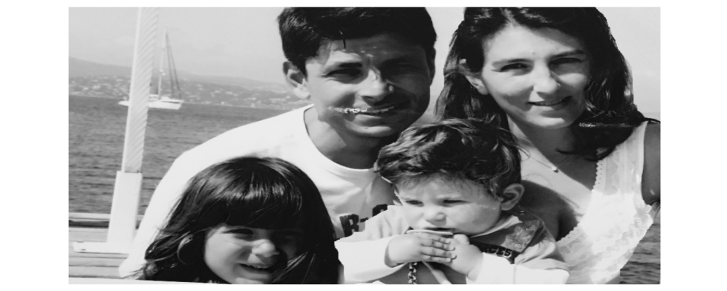

Sur cette photo de famille datée de 2006, je suis là, en bas à gauche. Une fillette pas plus haute que trois pommes mais qui déjà, assumait ses choix et dictait sa loi.
Mes petites cuisses reposent sur les genoux de mon père, un homme aux yeux bleus aussi perçants que ses paroles sont envoûtantes. Je regarde ma mère, une femme si humble et attentionnée. Dans ses bras, un petit garçon âgé de seulement dix mois. A cette époque je me demandais qui était ce petit homme allongé dans les bras de ma mère.
Dorénavant, j'aime mon frère plus que tout, un garçon réservé et respectueux d'autrui.
Je me souviens de cette journée, sûrement grâce à cette photo. Nous sommes au Cap d’Antibes, un lieu que nous fréquentons encore aujourd’hui. Je vois, le soleil illuminer mes fines boucles brunes, lui qui éclaire tantôt mes yeux verts que je ne pouvais pas ouvrir tant la douleur était forte, tantôt brûle la peau de mon père qui déjà le 1er juillet a un teint très coloré.
Je vois la mer en arrière plan, le soleil encore présent qui se reflète sur elle comme un miroir. Ma mère me dit souvent que je suis son rayon de soleil. Cette comparaison est sûrement le plus beau message d’amour qu’il puisse exister.
Dans l’album de famille, d’autres photos ont été prises lors de cette journée. Je me revois marcher sur les rochers telle une guerrière voulant conquérir les mers. J'ai toujours eu ce caractère de personne décidée, de personne aux idées très arrêtées. Curiosité : Un mot qui m'était destiné, attitré. Ma mère, quant à elle, trouvait cet aspect de ma personnalité quelque peu compliqué à gérer.
J'étais coquette comme le sont les petites filles de 5 ans. Je portais ce jour-là une robe d'une prestigieuse boutique de Nice que ma grand-mère m'avait achetée. J'aimais déjà la mode. Porter les talons de mère était devenu plus qu'un jeu, une habitude.
Quinze ans que j'existe maintenant, je ne pense pas m'être transformée ou avoir évolué. Bien sûr que j'ai grandi depuis, mais je reste et resterai une petite fille à jamais.

Lalie Amagat, 2nd3

À la mauvaise époque

Je suis charismatique, dit-on, j’ai le regard ténébreux, des gestes, précis et doux à la fois. Je suis une personne intemporelle. Née en 2001, mon esprit est bloqué dans les années 70, je suis un peu vieillotte, j’aime l’ancien temps, la bonne époque, mon film préféré est d’ailleurs Minuit à Paris. Quelle ironie !
The Smiths, The Cure, The Beatles...
Par ailleurs, je suis moderne. Je possède un Samsung Grand Prime, un ordinateur... tous ces petits bijoux du 21ème siècle.
A première vue, je suis conforme aux exigences de notre magnifique société. En réalité, je n'ai jamais allumé mon superbe ordinateur, mon téléphone est constamment éteint. Je passe mon temps dans la rue, avec mes amis.
A imaginer comment nous pourrions changer ce monde si sale et souillé, comment faire avancer les choses.
Cette société de consommation me dégoûte. Elle me fait vomir.
Vomir.
Me tue à petit feu.
Non. Je ne suis pas humaine, car l’humain se montre inhumain, c’est un paradoxe que je refuse d’accepter. Je n’aurai pas cette vie que mes parents, mes professeurs, des inconnus veulent que j’ai.
Un autre film que j’aime, Fight Club.
Vous l’aurez compris, je suis (re)belle.
Encore un film : V pour Vendetta.
Je ne dirai pas mon prénom, au fond ce n'est rien. Rien d'autre qu'un des nombreux choix que l'on ne m'a pas laissé faire.
Je rayonne dans l’obscurité tel un loup blanc tapi dans l’ombre.
Je suis de grande taille, j’ai les yeux noirs, les cheveux courts. On se pose alors une question déstabilisante : « est-ce un homme, est-ce une femme ? » la vérité, c’est que je n’en sais rien, je ne me considère ni homme ni femme, je suis moi. Qui est ce « moi » ? Je n’en sais strictement rien.

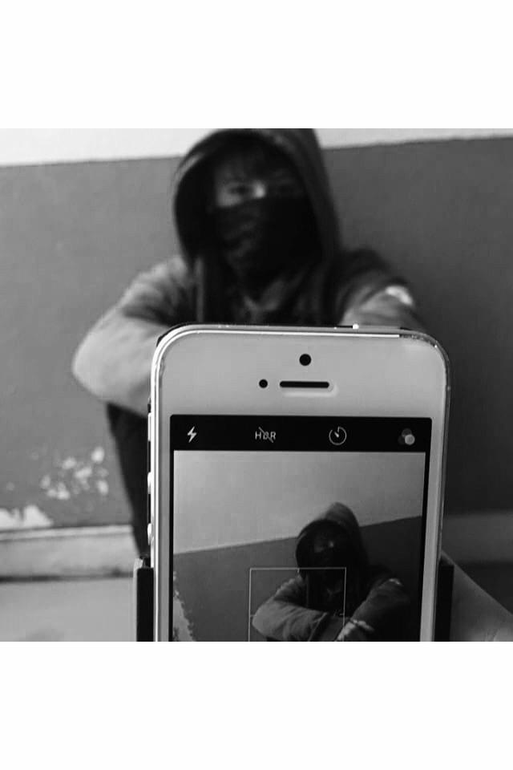

Beaucoup ont essayé de me cerner.
Tous.
Tous ont échoué.
Personne ne sait qui je suis.
Moi y compris.

Marie Bellin, 2nd3

Je me mets en lumière Moi

Je m'appelle Yann, c'est un début simple mais il faut bien commencer par quelque chose.
J'ai quinze ans depuis peu, je suis né le 23 Janvier 2002. Oui 2002 en effet j'ai un an d'avance.
Je mesure environ 1m80. A en juger par la taille de mes chers camarades, je suis plutôt grand.
Je suis brun, une coupe de cheveux classique, j’ai des yeux marron entourés par de splendides cernes bien violette.
Mes parents sont divorcés, j’ai une sœur de 12 ans, jours après jours nous devenons plus proche, cela depuis mes 2ans 3mois et 18 jours.
De nature, agité, je me calme au fil du temps. Ne connaissant pas les causes, difficile de vous les communiquer.
Je ne suis pas un grand sportif, mais le sport est ce que je préfère. Du football jusqu’au football, j’adore tous ces sports. Je joue à Tourrettes-sur-Loup, un grand club azuréen détenteur d’une victoire sur douze matchs. Belle victoire qui nous a changés des seize/zéro habituels.
J’habite à Tourrettes-sur-Loup depuis ma naissance, cette mégalopole française est à mes yeux la plus belle de toutes.
Yann Joubert, 2°3

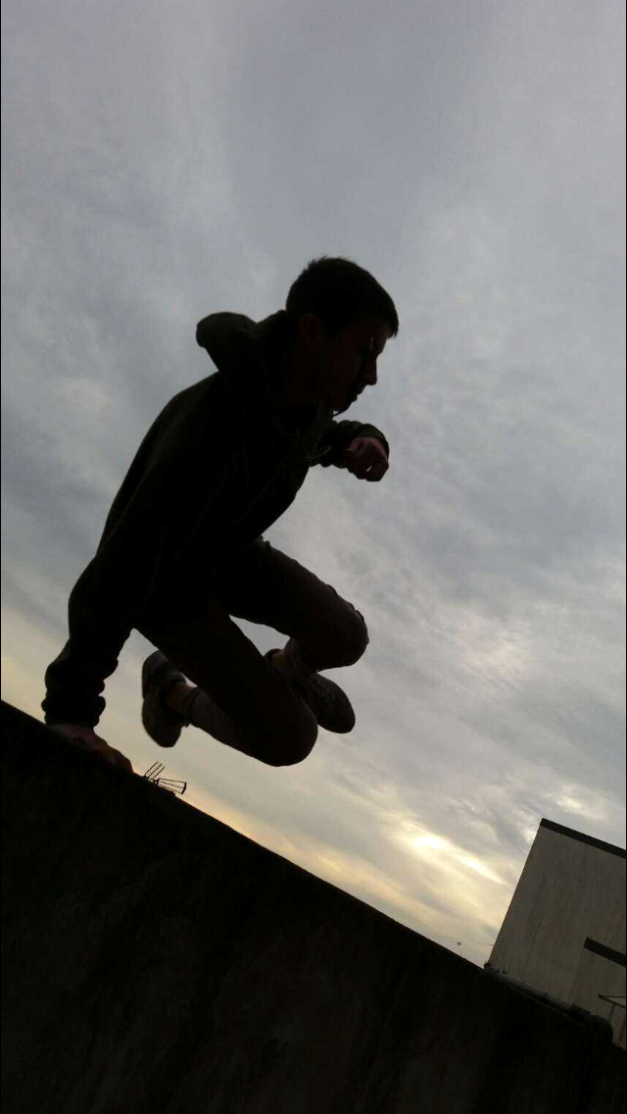

Il y a peu de temps notre chère professeure de lettre nous a demandé de nous mettre “en lumière” par l’intermédiaire d’un autoportrait.
Bien que le fait de se dévoiler reste difficile pour moi, c’est avec grand plaisir que j’accède à votre requête vu votre désir de mieux connaitre vos élèves de seconde 3.
J’aurais pu écrire un autoportrait très classique en décrivant mes yeux, ma couleur de cheveux, ma taille, ma personnalité ou ce que j’en perçois, mais j’ai décidé de vous livrer non pas un autoportrait, mais l’autoportrait.
Je me suis donc assise face un miroir.
Me voilà face à moi avec un crayon et une feuille de papier. Et bien je peux vous dire que ce n’est pas si facile de se décrire à l’aide d’une ligne, ça part dans tous les sens et certainement pas dans celui que je voudrais. Je ne suis pas Matisse et la ligne que je tente n’a pas la pureté de ses dessins, c’est même le contraire. Une première feuille passe à la poubelle, puis une seconde… enfin je me laisse aller à un trait plus libre et le portrait commence à voir le jour. Je me mets en lumière. À la lumière douce de ma chambre répond un trait noir, dur sur le papier cru. j’accepte le résultat, je ne suis pas Matisse, ni Henri, je suis Inès Laroche, seconde 3 du Lycée Henri Matisse, assise face à son miroir, dans sa chambre, dans sa tête, mise en lumière par sa main au trait tremblant sur un papier blanc.

Inès Laroche, 2°3

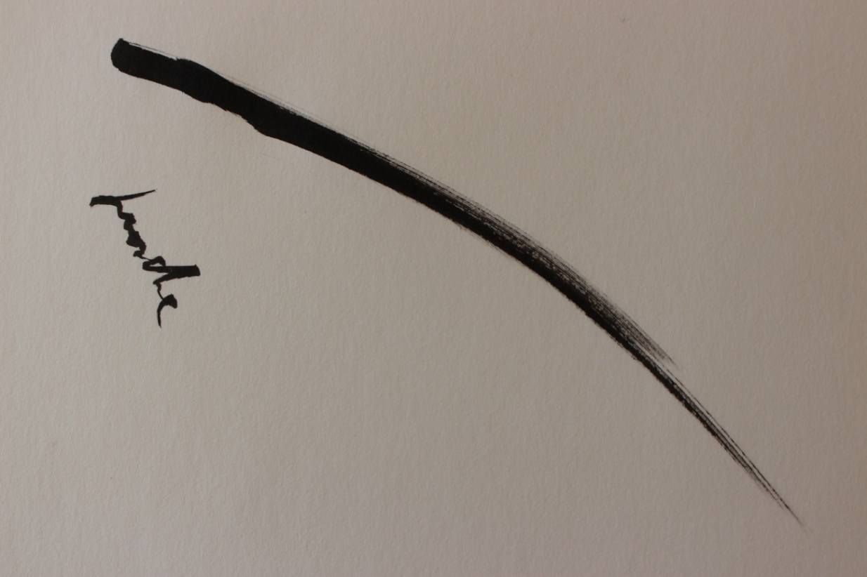
Ma vie a commencé en 2001, donc aujourd’hui j’ai 15 ans.

Je suis de petite taille mais on dit souvent que ce sont les plus petits qui sont les plus mignons. Je pense que cela est encore vrai quand nous sommes des enfants mais plus maintenant, malheureusement. J’ai les cheveux bruns, longs et épais, j'ai les yeux marron teintés de vert. Pour décrire mon caractère, on peut dire que je suis très discrète, observatrice, têtue et gentille. J’ai un peu de mal à être moi-même c'est-à-dire à rigoler et parler avec les gens que je ne connais pas.
Je pense qu'apprendre à se connaître soi-même est un effort de tous les jours, tout au long de la vie. C’est pour ça que j’ai du mal à écrire ce texte. Mais bon ! On doit le faire pour un travail de français, et je pense que c'est bien de savoir écrire un texte sur soi. Alors…
Beaucoup de personnes pensent que je suis une « intellectuelle », j'ai une apparence de petite fille modèle mais les apparences peuvent être trompeuses. Oui, c’est vrai, au lycée, je ne suis pas très douée pour le travail, enfin, je suis dans la moyenne, mais je n'aime pas travailler.
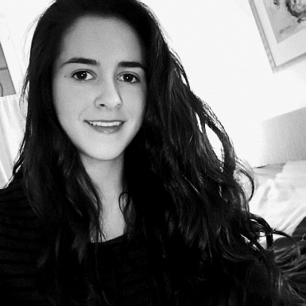
J’aime beaucoup les animaux, je pense plus tard faire partie d’une association pour la protection des animaux.
Depuis cette année, comme on peut commencer, le code de la route à partir de quinze ans. Je me suis inscrite mais le règlement a bien changé depuis quelques années. Je dois avouer que j'ai eu du mal à le passer, les questions sont souvent des statistiques et les personnes qui posent les questions sont tordues, mais ça y est, je peux enfin dire que je l’ai réussi avec seulement deux fautes et je suis très contente.

Voilà ! A présent, vous savez quelques petites choses de moi mais il en reste encore bien d’autres…
Laetitia BONNET 2ND3
Lumineuse

Un soir de décembre sur la Côte d'azur, une enfant née de deux parents marocains, la mère blanche et le père métis. Cela donna une belle petite fille métisse, brune aux cheveux bouclés, avec des yeux en amande sombres, très sombres. Mais, malgré tout, cette enfant est le rayon de soleil de ses parents et de son grand frère, jaloux mais gentil. En grandissant, ses parents se rendent compte qu'elle est unique, tant par son physique que par sa personnalité. Un regard qui trouble et une bouille d'ange qui se complètent avec un caractère de feu. Elle se démarque par sa personnalité : un franc-parler et une gentillesse complètent ce petit bout de personne.
De taille moyenne certes, mais une générosité de grande taille. De cette bouche prononcée sortent des regrets dus à son impulsivité mais aussi des paroles d'amour à ceux qui le méritent. Derrière ce dur caractère, se cache une très grande sensibilité qui fait d'elle une personne attachante presque malgré elle.

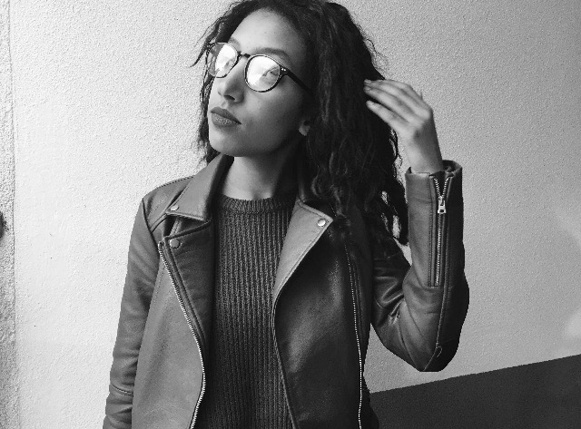

Yasmine Amane 2nd3

Une petite image de moi…

Tout a commencé pour moi en 2001,
né un 7 janvier à Cagnes-sur-Mer comme beaucoup de personnes.

Sorti vite du ventre de ma mère pour découvrir cette vie qui m’attendait.
Pourtant, petit, je ne parlais pas, mais observais beaucoup tout autour de moi
me dit ma mère plus tard.
Je suis châtain, avec les yeux marron de taille moyenne,
Je fais du tennis en club depuis 6 ans, j’adore voyager et découvrir plein de cultures, j’aime les bons films et mais aussi me mettre un casque sur la tête et écouter de la musique pendant des heures.
Hélas ! je ne suis pas enfant unique, une autre personne est passée avant moi vous l’aurez compris j’ai une grande sœur de 20 ans, avec une relation plus qu’électrique…
On s’embrouille 24h/24 7j/7, mais nous savons tous les deux que, dans le fond nous nous aimons.
Voilà, je ne vous ai donné qu’une simple image de moi car je vous avoue que je suis beaucoup plus compliqué que ça, mais qu’il met aussi difficile de m’ouvrir comme cela.
Voilà, merci de m’avoir écouté, voici une petite image de moi…

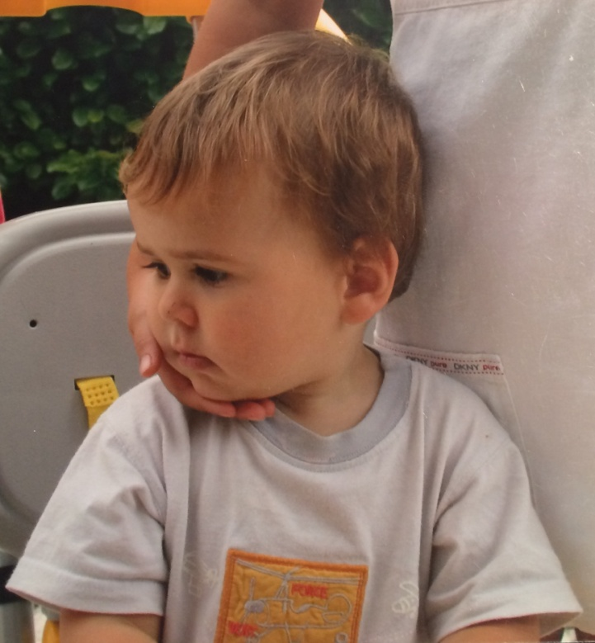

Thibaud Gimenes, 2°3

Je viens d’avoir quinze ans, je suis en pleine jeunesse. Au physique, je suis de taille moyenne. J’ai des cheveux châtain, longs et lisses. Mon signe astrologique est Vierge. En effet, je suis née en septembre plus précisément le 17. Mes yeux sont bruns, assez foncés. Mon teint est comme celui de toutes les Tunisiennes, c’est-à-dire assez bronzé.
Niveau caractère, je suis plutôt gentille, serviable, généreuse et surtout respectueuse. Je suis plutôt souriante et c’est vraiment important pour une fille.
Je suis d’origine tunisienne et fière de l’être. Comme tous les Arabes, je passe deux mois (juillet et août) au "bled". C'est trop le feu de passer ses vacances là-bas : sous le soleil, avec la famille que tu n'as pas vue depuis onze mois à peu près. Bref si tu n'es pas arabe, tu ne peux pas comprendre.

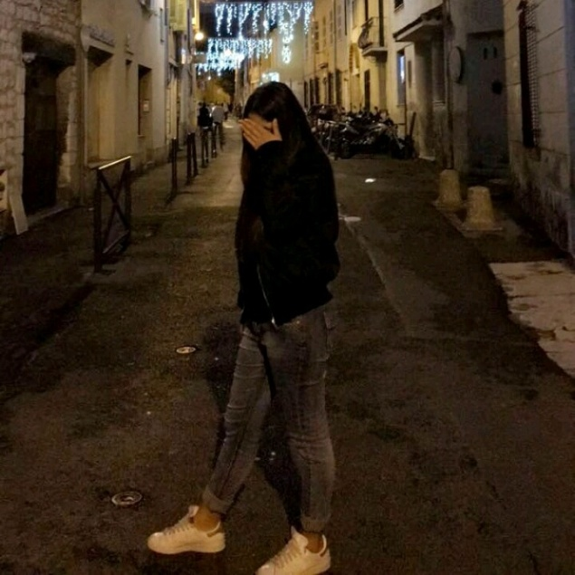

J'ai une petite sœur et un petit frère, malheureusement, parce que j'aurais préféré avoir un grand frère et une grande sœur, et donc être la plus petite de la maison. Dans ma famille on est nombreux (comme tous les Arabes), en comptant les cousins/cousines, les tantes, enfin bref, voilà quoi.
Ce que j'aime c'est sortir avec mes meilleures potes comme, par exemple, aller au Polygone, à Nice, au cinéma ... Mes meilleures potes, je les connais depuis petite et je les aime trop, mais bien sûr, avant tout, c'est la famille que j'aime le plus.
Voilà mon autoportrait …

Yasmine Larabi 2°3

Un garçon pas comme les autres

Pour son âge, il était plutôt grand,
Aussi grand que timide,
Aussi timide que discret,
" Aussi discret qu’un point virgule dans un roman de 800 pages."
Il a les cheveux bruns assortis à ses yeux.
C'est un garçon plein de vie,
Un mélange parfait entre les pâtes d'Italie,
Et les frites de Belgique,
Oui, il est gourmand.
Là où il est né,
On lui apprit à ne jamais abandonner,
mais toujours pardonner.
C'est pour cela qu'aujourd'hui,
Il profite de la vie.
Patient, bienveillant mais pas omniscient,
Il reste debout, même si le chagrin de la mort est toujours présent

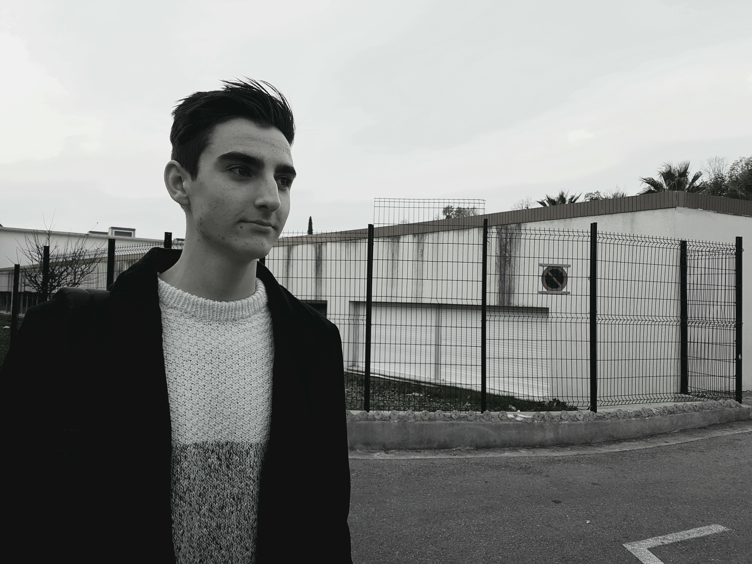

Sébastien Revello, 2nde3

